
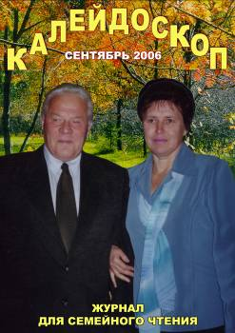
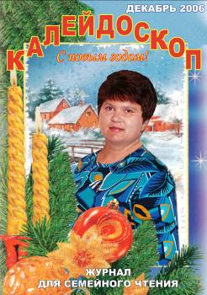
«Издание журнала «Калейдоскоп» для инвалидов по зрению, как способ решения проблемы информационной реабилитации незрячих»

Несмотря на огромное количество периодических изданий, выходящих в области, ежеквартальный журнал для семейного чтения «Калейдоскоп», учрежденный спецбиблиотекой пять лет назад, является местом, где находят поддержку и публикуются талантливые рассказчики и стихотворцы из числа незрячих авторов. А пишущему человеку, особенно инвалиду по зрению, чрезвычайно важно выйти к читателю, особенно с первыми творческими работами. В «Калейдоскопе» регулярно печатались материалы о работе местных организаций ВОС, о достойных и талантливых инвалидах по зрению, кто заслужил уважение и общественное признание.
Главная цель проекта – создание равных возможностей для инвалидов по зрению в их социокультурной реабилитации через средства массовой информации, обеспечение незрячих Вятского края своим периодическим изданием, нацеленным на диалог с читателем.
В журнале в отчетном году нашли отражение все самые значительные события года. Информационный приоритет года – освещение опыта работы местных организаций и Кировского РО ВОС, 50-летний юбилей спецбиблиотеки. Журнал – существенная составляющая информационной среды библиотеки, регулятор и камертон восовской жизни, он имеет постоянный круг читателей, издавался тиражом от 10 до 20 экз. в четырех вариантах – укрупненным, рельефно-точечным шрифтом Брайля, на аудиокассетах и CD – диски.
8 декабря состоялся юбилей журнала в читальном зале библиотеки и 12 декабря – в Ленинском ЦСОН г. Кирова. И если для человека пять лет не так уж много, то для журнала – это солидный возраст, показывающий, что незрячие люди в нём нуждаются.
Журналу посвящают стихи восовские поэты. С.И. Клюкина в одном из них написала: «И через журнал мы понимаем мир прекрасно, «Калейдоскоп» наш издаётся не напрасно!» У И.Л. Абрашнёвой есть такие строки: «А ваш «Калейдоскоп» и ваша лира нам позволяют видеть краски мира». Вот одно из последних стихотворений:

«Калейдоскопу» уже пять
И откровенно скажем:
На всё незрячим даст ответ
Издание со стажем.

Стихи, советы, вести с мест,
Рассказы, юмор, право,
В четырёх вариантах мудрый текст –
Вот стиль любимого журнала.

В нём информация свежа,
Обложка ярче стала,
Да только жаль, что тиража
Для всех первичек мало.

